3. Осенний лес. Рисуем осенний лес.
Многие, наверно, знакомы с техникой создания отпечатков листьев на бумаге. Чтобы отпечатать лист, можно использовать абсолютно любую краску, просто получатся немного разные отпечатки. Наносить краску надо на сторону с прожилками. Покрасить лист можно как краской одного цвета, так и разными цветами.

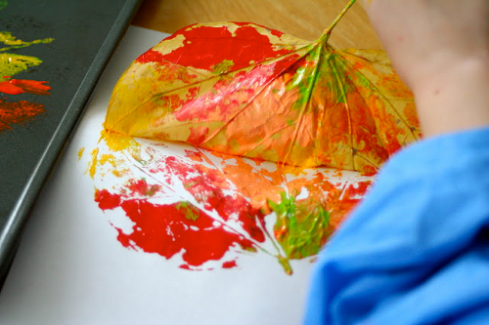

Отпечатав листики на бумаге, можно сделать открытки или еще что-нибудь интересное. А вот если отпечатать большой лист, то из него получится настоящее дерево!

По такому же принципу можно сделать целый осенний лес.
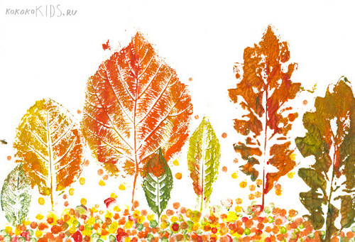

4. Осенняя аппликация. Аппликация на тему осень
Ну а тот, кто не любит рисовать, может сделать аппликацию из осенних листьев "Осенний лес".

